Batavia, Indisch-Nijmeegse buurt in een nieuwe wijk bij de Waal

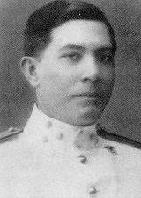 | 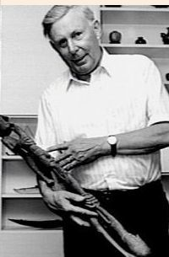 | 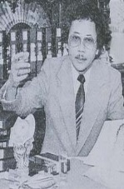 | 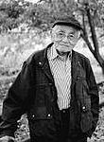 | 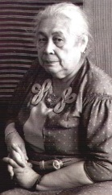 | 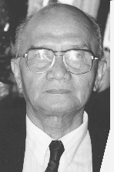 | 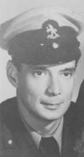
Linnemann | Trouwborst | Wardenaar | Portier | Kloppenburg | Nieraeth | Hompe

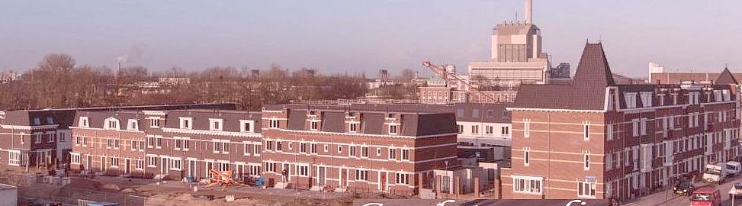

In de Waalfrontbuurt Batavia (Koningsdaal) komen straatnamen vernoemd naar Indische Nijmegenaren en Indisch betrokkenen
De Indische Nederlander zal zichtbaarder worden in het straatbeeld.
In Nijmegen kennen we de Indische buurt, genoemd naar geografische plaatsen en een een verwijzing van een straat in Nijmegen-West. Die is vernoemd naarTjalie Robinson, een pseudoniem van de Indische auteur Jan Boon die in 1911 in de Dominicanenstraat was geboren.

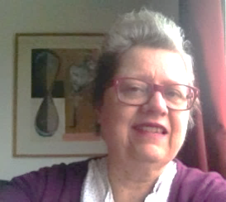
Pieke Hooghoff, auteur van het boek Bandoeng aan de Waal, deed in 2007 haar voorstel, ondersteund door Stichting Sari en PION en de gemeente nam een positief besluit. Wethouder Ben van Hees heeft het oorspronkelijke voorstel aangepast. De uiteindelijke plaats van de wijk Batavia vlak bij de brug De Oversteek is bovendien heel geschikt omdat deze ligt in een van de oudste locaties in onze oudste stad van Nederland. De beoogde buurt gaat Batavia heten; (tekening nr 474391) en is nu bekend als de naam Koningsdaal in de wijk Biezen.
In het actuele plan staan zeven straten in het nieuwbouwgebied in dit gebied Waalfront, bij de Weurtseweg en de laan van Oost Indië. De straten krijgen de namen van Indische Nijmegenaren die maatschappelijk of cultureel relevant zijn. Het gaat om de
Wilhelm Linnemannstraat - Albert Trouwborststraat - Nono Wardenaarstraat - Ferry Portierstraat en het Bataviapark, in de eerste fase.
Voor de tweede fase de namen: Jan Nieraethstraat, Jack Hompestraat, Jans Kloppenburgstraat.
Zie ook: indischhistorisch.nl/tweede/sociale-geschiedenis/sociale-geschiedenis-nijmeegse-straatnamencommissie-zorgt-voor-een-echte-indische-wijk/ ; bew.: Pieke Hooghoff.
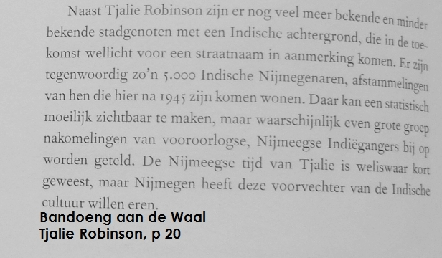
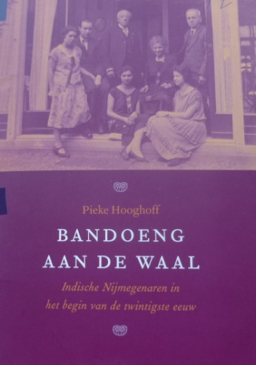
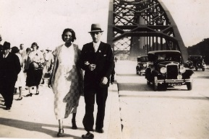

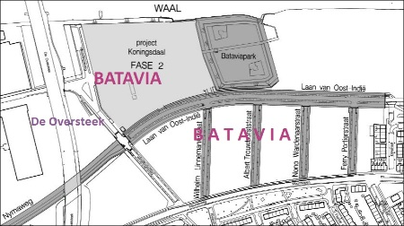
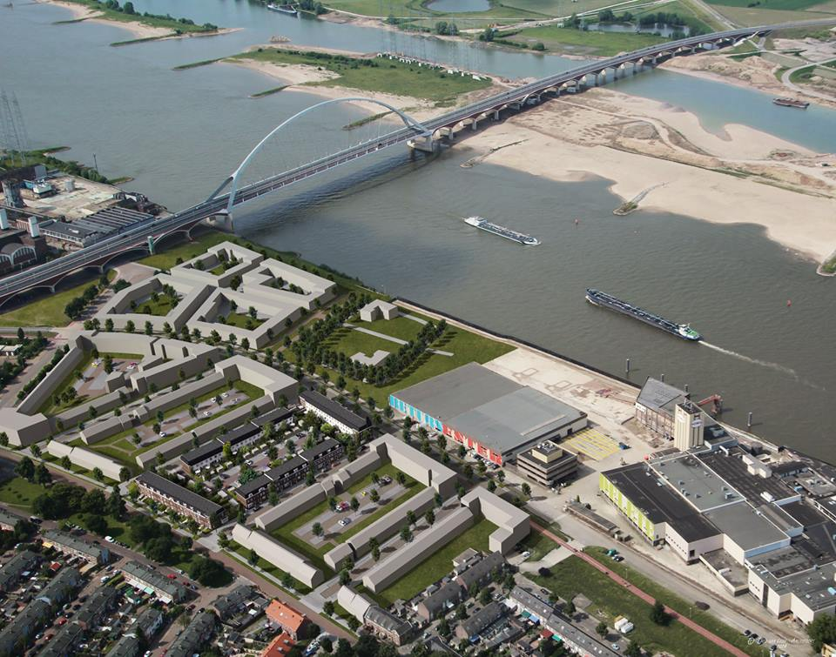
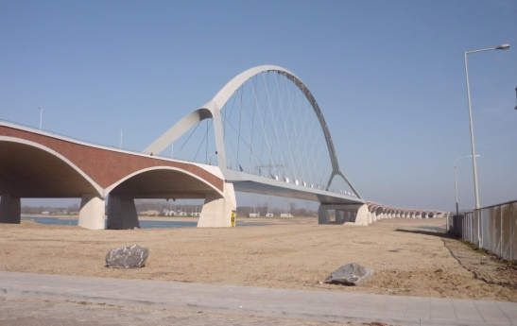

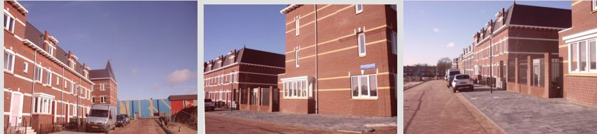

E: pieke@hooghoff.nl

Toewijzingen | Indische | Nijmegenaren voor de straatnaam
- Wilhelm Linnemann | 1895-1968 | Hij was een begaafd officier en militair cartograaf bij de KNIL. Hij verbeterde kaarteringmethoden. Keerde met zijn gezin naar Nijmegen en had een sigarenzaak. Schreef zijn memoires in Nijmegen.
- Albert Trouwborst | 1928-2007 | Albert Trouwborst woonde meer dan veertig jaar in Nijmegen waar hij werkte als antropoloog (het Indisch adatrecht en de geschiedenis van de provincie Atjeh en voor Afrika) en later als hoogleraar.
- Nono Wardenaar | 1935-2002 | Een heel actieve Nijmegenaar die zich inzette voor Indische Nederlanders met informele hulpverlening. Zette Indische organisaties op met Jan Nieraeth. Naast zijn werk bij Hyster, schreef, tekende en musiceerde hij. Op zijn vijftigste stelde hij een boeiende film samen.
- Ferry Portier | 1916-2008 | Voormalig dwangarbeider aan de Birmaspoorweg die wist te vluchten en bij de ethnische minderheid de Karens terecht kwam, waar hij 2 ½ jaar kon schuilen. Hij woonde en werkte bij Nijmegen. Op 90-jarige leeftijd heeft hij contact gezocht met de Karen-familie in Thailand, een ontroerend weerzien.
- Jans Kloppenburg-Versteegh | 1862-1948 | Schrijfster van een kruidengeneeskundig handboek, dat in 1907 verscheen, herdrukken beleefde en in voormalig Nederlands-Indië zeer beroemd werd. Van 1917 tot 1938 woonde ze in Nederland, van 1918 tot 1920 woonde ze in het katholieke Nijmegen op de Groesbeekseweg, ver van de Haagse deftigheid.
- Jan Nieraeth | 1916-1993 | Sociaal bewogen voorvechter van Indische activiteiten en organisaties. Hij beschikt over een groot netwerk. Hij organiseerde de eerste Nijmeegse Pasar Malam.
- Jack Hompe | 1917-2000 | Als kind woonde Jack enige tijd in Nijmegen-Oost. Hij studeerde indologie in Utrecht, de opleiding voor bestuursambtenaar. Hij ging in 1945 naar Celebes waar hij tot 1950 voor het Binnenlands Bestuur werkte. Hij kwam met zijn gezin in Nijmegen wonen en bekleedde meer dan twintig jaar functies van universitair bestuurder. Hij was actief in de gepensioneerdenvereniging en betrokken bij de SARI-voordrachten.
Ingediend door | P.Hooghoff, | mede namens St. Sari en PION (Peter van Riel, Humphrey de la Croix)

Biografische informatie www.IndischHistorisch.nl

